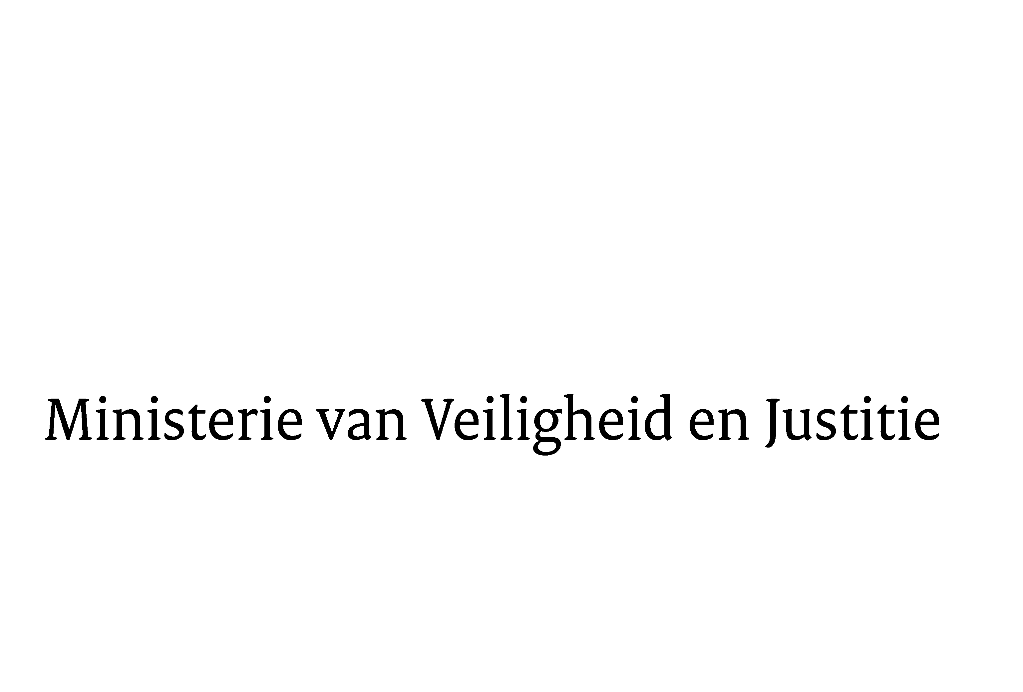
> Retouradres Postbus 20301 2500 EH Den Haag
Aan de Voorzitter van de Tweede Kamer / Eerste Kamer der Staten-GeneraalPostbus 20018 / 200172500 EA DEN HAAG

Datum | 12 juli 2013
Onderwerp | Wijziging van het Burgerlijk Wetboek en het Wetboek van Burgerlijke Rechtsvordering mede in verband met de evaluatie van de Wet openstelling huwelijk en de Wet geregistreerd partnerschap partnerschapenkelvoudige behandeling van het hoger beroep in kantonzaken

Directie Wetgeving en Juridische zaken

Turfmarkt 147
2511 DP Den Haag
Postbus 20301
2500 EH Den Haag
www.rijksoverheid.nl/venj

Ons kenmerk
606511

Dossiernummer
295400

Bij beantwoording de datum en ons kenmerk vermelden. Wilt u slechts één zaak in uw brief behandelen.

Hierbij bied ik u de nota naar aanleiding van het verslag inzake het bovenvermelde voorstel aan.

De Staatssecretaris van Veiligheid en Justitie,

F. Teeven

